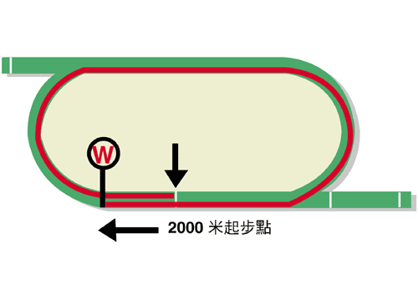
浪琴表香港盃 (一級賽)
賽事最快時間2.00.52 (2019)
獎金二千八百萬港元 (約三百六十萬美元)
冠軍15,960,000港元, 亞軍6,160,000港元, 季軍2,800,000港元
殿軍1,596,000港元, 第五名924,000港元, 第六名560,000港元

馬匹實力分析表

馬匹資料 |  |  |  |  |  | 馬匹統計數字 |  |  |  |  |  |  | 暫定騎師 | 練馬師
馬名 |  | 參賽國  /地區 | 馬齡  /性別 | 負磅 | 國際  評分 | 出道至今 | 一級賽  實力 | 好地  實力 | 濕地  實力 | 右轉跑道 | 1800-2200 | 同場同程
實勁力達 |  | 法國 | 5閹 | 126 | 121 | 16 (12-1-2) | 1 (0-1-0) | 1 (1-0-0) | 10 (7-1-2) | 10 (8-1-1) | 10 (8-1-0) | 0 (0-0-0) | 布達德 | 雷里雅
野田優驥 |  | 日本 | 5雄 | 126 | 119 | 13 (6-2-1) | 8 (1-2-1) | 12 (6-2-0) | 1 (0-0-1) | 6 (4-1-1) | 6 (3-1-1) | 0 (0-0-0) | 布宜學 | 中內田充正
勝出光采 |  | 日本 | 6雄 | 126 | 119 | 23 (9-2-0) | 8 (2-0-0) | 23 (9-2-0) | 0 (0-0-0) | 16 (8-2-0) | 19 (9-1-0) | 2 (2-0-0) | 松岡正海 | 畠山吉宏
添滿意 |  | 香港 | 6閹 | 126 | 117 | 25 (8-2-4) | 8 (0-1-2) | 23 (7-2-3) | 2 (1-0-1) | 25 (8-2-4) | 14 (5-2-2) | 7 (2-2-0) | 莫雷拉 | 告東尼
馬克羅斯 |  | 香港 | 7閹 | 126 | 117 | 45 (12-4-5) | 12 (3-0-1) | 33 (7-3-3) | 6 (4-0-1) | 39 (9-3-4) | 21 (5-3-1) | 13 (3-1-1) | 田泰安 | 告東尼
與龍共舞 |  | 香港 | 7閹 | 126 | 109 | 44 (11-3-3) | 2 (1-0-0) | 34 (8-1-3) | 9 (3-2-0) | 33 (8-1-2) | 10 (3-0-1) | 2 (0-0-0) | 何澤堯 | 方嘉柏
星洲司令 |  | 香港 | 7閹 | 126 | 104 | 25 (4-4-3) | 5 (0-1-0) | 23 (3-4-3) | 2 (1-0-0) | 21 (3-4-1) | 7 (1-1-0) | 3 (0-1-0) | 史卓豐 | 苗禮德
變魔術 |  | 愛爾蘭 | 5雌 | 122 | 121 | 27 (12-8-1) | 20 (7-7-1) | 14 (5-6-0) | 13 (7-2-1) | 15 (8-2-1) | 13 (9-3-1) | 0 (0-0-0) | 莫雅 | 岳伯仁
樸素無華 |  | 日本 | 5雌 | 122 | 114 | 16 (6-1-3) | 7 (1-0-1) | 15 (6-1-3) | 1 (0-0-0) | 9 (4-0-1) | 9 (3-1-2) | 0 (0-0-0) | 蘇銘倫 | 萩原清

排位統計數字 預計走位圖
排位 冠軍 亞軍 季軍 殿軍  1 4 1 1 4  2 0 3 2 3  3 1 6 2 0  4 2 2 2 3  5 3 1 3 2  6 0 0 1 3  7 2 0 4 2  8 3 2 1 3  9 1 1 2 1  10 1 3 1 0  11 1 1 0 0  12 3 0 1 0  13 0 1 1 0  14 0 0 0 0  (過去二十一屆) | 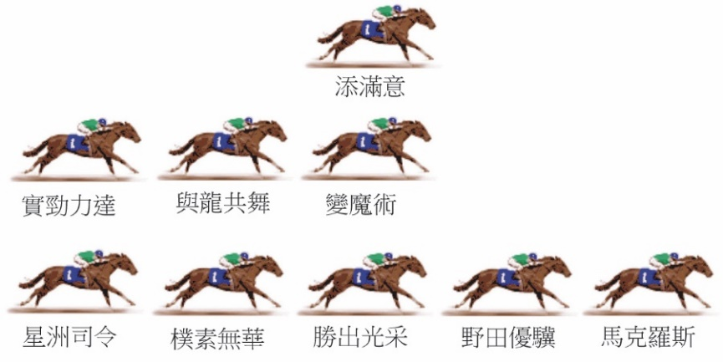  今屆香港盃僅得「馬克羅斯」一匹放頭馬，預計步速不會快，因應上述賽事形勢，為了減低「馬克羅斯」慢放的優勢，是賽個別騎師或會採取針對性騎法，但太早向放頭馬施壓，也有可能削弱自己機會。依照統計，沙田草地2000米以沿第二疊居中推進，取勝比率最高。  預計步速 : 中等偏慢

